TRAJNERE: Gentiana Gjoni (Hima)
DATA: 28-29 Shtator’23
ORA: 09:00—15:30
Vendi: Mondial Hotel
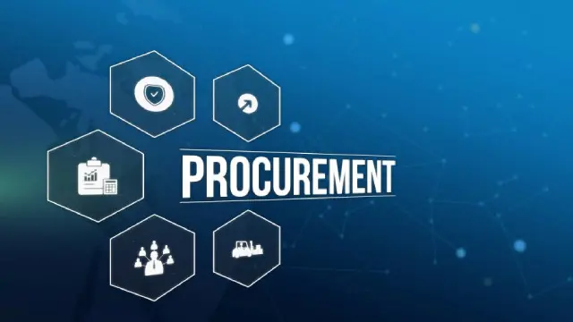
TRAJNIM: “PROKURIMI I FONDEVE NE SEKTORIN BANKAR”

TRAJNIM “PROKURIMI I FONDEVE NE SEKTORIN BANKAR”

TEMA KYÇE QË DO TRAJTOHEN GJATË TRAJNIMIT:

DITA E PARË

E Enjte 28 Shtator 2023
9:30 – 9:45 Regjistrimi

9:45 -12:30 TEMAT:

- Funksioni i prokurimit roli rendesia objektivat
- Grafiku i prokurimit buxhetet
- Procurement to Pay P2P si dhe maverick purchasing
- KPI dhe dokumentacioni template

12:30-13:15 DREKË

13:15 -15:30 TEMAT:

- Strategjia e prokurimit
- Buxhetet e IT, marketing, rikonstruksion dhe dege te reja
- Shembull

DITA E DYTË
E Premte 29 Shtator 2023

9:30 -12:30 TEMAT:

- Raportimi dhe analiza e funksionit të prokurimit
- Databaza dhe vlerësimi i performancës se furnitoreve SRM dhe SPM
- Risqet dhe mitigimi

12:30-13:15 DREKË

13:15 -15:30 TEMAT:

- Formatet e RFx dhe termat
- Shembull

